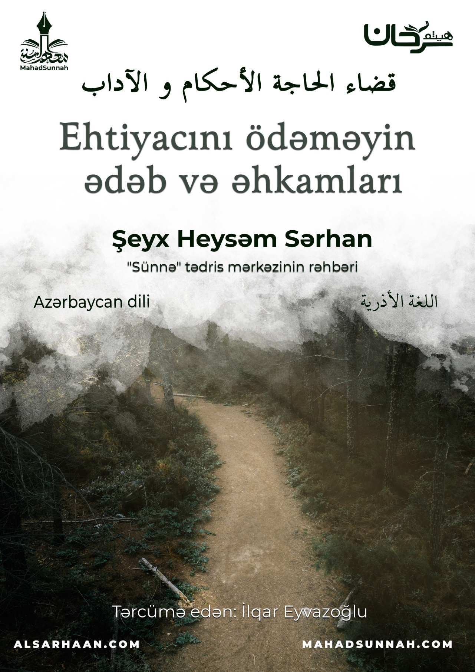
‏﷽
İslam, müsəlmanın bədənində, paltarında, torpağında və onu əhatə edən mühitdə hər cür murdarlıqdan və çirkinlikdən hissi və mənəvi təmizliyi və paklığı qoruyub saxlamağa sər göstərir.
Bu da İslam dininin gözəllik, paklıq və təmizlik dini olduğunu bəyan etmək üçündür. Buna əlavə olaraq Peyğəmbər ﷺ təmizliyi imanın yarısı təyin etdi, O ﷺ buyurur:
“Təmizlik imanın yarısıdır”.
İslam müsəlmana insanların yolunda və ya onların oturduqları yerdə ehtiyacın ödəməsini qadağan etmişdir.
Peyğəmbər ﷺ buyurub:
“İki Lənət edən məsələdən uzaq durun?”.
Dedilər ki: Ey Allahın Elçisi, iki lənət edən məsələ hansılardır?
Dedi ki: “İnsanların yolunda və ya kölgələndikləri yerdə ehtiyacın ödəmək”.
Eləcə də durğun suda ehtiyacın ödəməyi qadağan edib ki, onu çirkləndirməsin.
Hədisdə gəlib ki:
“Peyğəmbər ﷺ durğun suya yüngül çıxmaqdan çəkindirmişdir”.
Məhz buna görə də İslam müsəlmana, ehtiyacını ödəyərkən yerinə yetirməli olduğu ədəb və əhkamları buyurmuşdur.
Buna görə də ona, sidiyə çıxan vaxtı diqqətli olmağı əmr etdi ki, sidik sıçrayıb ona dəyməsin.
Peyğəmbər ﷺ buyurub:
“Sidikdən qorunun, çünki qəbrin əzabının çoxu ona görədir”.
Ehtiyacını ödəyib bitirdikdən sonra nəcasəti su, təmiz daş və ya salfetka kimi şeylərlə təmizləməlidir.
Və sağ əlin üstün olduğuna görə ehtiyacın ödəyən zaman sağ əlindən istifadə etməməlidir.
Peyğəmbər ﷺ buyurub:
“Ayaqyoluna girdiyiniz zaman, sağ əlinizlə övrətinizə toxunmayın”.
Həmçinin ehtiyacı ödəməyin ədəblərindən biri də, ayaqyoluna girərkən və ordan çıxarkən sünnədə gələn zikrləri deməkdir.
Peyğəmbər ﷺ ayaqyoluna girəndə belə deyərdi:
اللَّهُمَّ إِنِّي أَعُوذُ بِكَ مِنَ الْخُبْثِ وَالْخَبَائِثِ
Allahummə inni əuzu bikə minəl-xubsi vəl-xəbais.
Allahım, pislikdən və pis əməllərdən (erkək və dişi cinlərdən) Sənə sığınıram!
Ayaqyolundan çıxanda isə belə deyərdi:
غُفْرَانَكَ
Ğufranəkə.
(Allahım!) Məni bağışla!
Və ehtiyacını ödəyən zaman qibləyə tərəf nə önünü nə də arxasını çevirməsin.
Peyğəmbər ﷺ buyurub:
“Ayaqyoluna daxil olduğunuz zaman istər sidiyə istərsə də nəcisə çıxdığınızda qibləyə tərəf nə önünüzü nə də arxanızı çevirməyin, sağınızı və ya solunuzu çevirin”.
Ora Quran kitabı kimi Allahın ﷻ adı çəkilən hər hansı bir şeyi aparmasın. Ehtiyacını ödəyən zaman da Allahın ﷻ adını zikr etməsin.
Övrətini örtsün, insanların yanında övrətini açmasın.
Peyğəmbər ﷺ buyurub:
“Övrətini qoru”.
Nəfsimizdəki və ətrafımızdakı mühitin saflığı və təmizliyi Allahın ﷻ sevgisini vacib edən amillərdən biridir. Allah ﷻ Quba məscidinin camaatını tərifləyərək dedi.
قال تعالى: ﵧفِيهِ رِجَالٞ يُحِبُّونَ أَن يَتَطَهَّرُواْۚ وَٱللَّهُ يُحِبُّ ٱلۡمُطَّهِّرِينَ ١٠٨ﵦ ﵝالتَّوۡبَة : ﵘﵐﵑﵜ
“Orada pak olmağı sevən kişilər vardır. Allah da pak olanları sevir”.

Muslim 223
Muslim 269
Muslim 281
Ət-Tabarani 11/ 79
Buxari və Muslim
əl-Buxari, 1/45; Muslim, 1/283.
Zadul-Məad 2/387
Buxari 394
İbn Məcəh 1572
ət-Tovbə surəsi, 108-ci ayə

